**โครงการจัดตั้งหมู่บ้านยามชายแดนอันเนื่องมาจากพระราชดำริ**

**บ้านดอยผักกูด ตำบลเวียงเหนือ อำเภอปาย จังหวัดแม่ฮ่องสอน**

**พระราชดำริ**

เมื่อวันที่ 4 มีนาคม 2549 สมเด็จพระนางเจ้าฯ พระบรมราชินีนาถ ทรงมีพระราชดำริกับพลเอกนิพนธ์ ภารัญนิตย์ ที่ปรึกษาโครงการพัฒนาตามพระราชดำริ ให้หมู่บ้านปางคาม อำเภอปางมะผ้า และหมู่บ้านปายสองแง่ อำเภอปาย จังหวัดแม่ฮ่องสอน เป็นหมู่บ้านในโครงการจัดตั้งหมู่บ้านยามชายแดนเพื่อพัฒนาคุณภาพชีวิตราษฎรและเพื่อประโยชน์ด้านความมั่นคงของประเทศ

**ผลการดำเนินงาน**

ผลการดำเนินงานตั้งแต่ปี 2550 จนถึงปัจจุบัน เพื่อดำเนินงานในแผนงานจัดตั้งถิ่นฐานและการปกครอง แผนงานการจัดที่ดิน แผนงานพัฒนาโครงสร้างพื้นฐาน แผนงานพัฒนาอาชีพและรายได้ แผนงานอนุรักษ์ทรัพยากรธรรมชาติและสิ่งแวดล้อม จัดหาน้ำสนับสนุนโครงการ และจัดกิจกรรมการศึกษานอกโรงเรียน

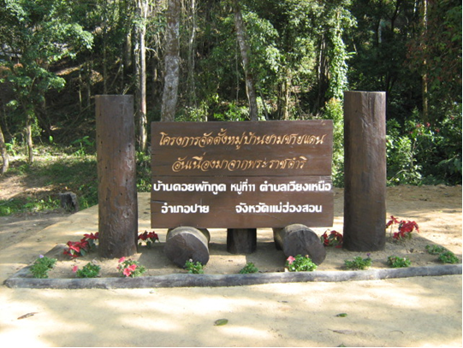

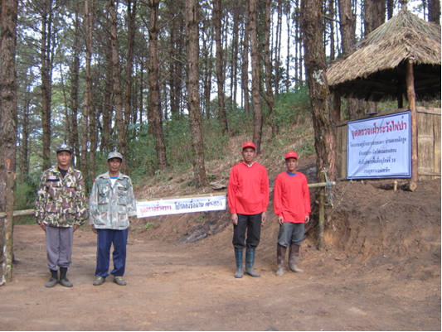

**แผนที่โครงการ**

